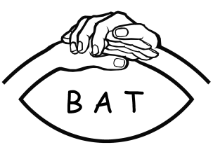
Bundesarbeitsgemeinschaft der Taubblinden e.V.

Programm am 27. und 28. August 2021 in Heilbronn

Freitag, den 27.08.2021 - 2 Vorträge

18:00 Uhr Einlass

19:00 Uhr Vortrag „Merkzeichen TBL – welche Vorteile gibt es für uns? / was bringt es uns?“ mit Fragen und Antworten
Referat: Uwe Zelle (Vortrag dauert ca. 30 min)

19:45 Uhr Pause

20:00 Uhr Vortrag „Soziale Netzwerk – Tipps und Infos für Taubblinde“
Mit Fragen und Antworten
Referat: Uwe Zelle (Vortrag dauert ca. 30 min)

Samstag, den 28.08.2021 - Mitgliederversammlung mit Wahl

09:00 Uhr Einlass

09:30 Uhr Beginn der Mitgliederversammlung
Es gibt Kaffee/Tee - Pausen

12:00 Uhr Mittagspause

ca. 13:00 Uhr Fortsetzung der Versammlung

18:00 Uhr Ende der Mitgliederversammlung

19:00 Uhr Gemeinsames Abendessen im Restaurant
Die Adresse wird 2-3 Wochen vor der Mitgliederversammlung bekanntgegeben.

Wichtige Information über Corona-Maßnahmen
„Geimpft, getestet und genesen“

- Wer voll geimpft ist, muss einen gelben oder digitalen Impfpass vorlegen.
- Bei wem die 2. Impfung weniger als 14 Tage her ist und noch keine Impfung hat, muss einen negativen COVID-19-Schnelltest vorlegen. Bitte nicht älter als 24 Stunden.
- Wer mit dem Corona-Virus infiziert war und genesen ist, muss eine Bescheinigung vorlegen.
- Es ist möglich, vor Ort im Testzentrum einen Schnelltest zu machen. Bitte selbst kümmern.
- Bitte die Hygieneordnung in der Jugendherberge beachten.

- Wer ohne Impfdokumentation oder ohne Bescheinigung ankommt, darf die Jugendherberge nicht betreten. Dies gilt für alle Mitglieder und Taubblindenassistenzen.

